Рутковская Т.
Специфика PR в сфере VIP-туризма
Туризм играет одну из главных ролей в мировой экономике, обеспечивая десятую часть мирового валового национального продукта (ВНП). Эта отрасль экономики развивается быстрыми темпами и в ближайшие годы станет наиболее важным ее сектором. Ежегодный рост инвестиций в индустрию туризма составит около 30 %.
Страны, имеющие в избытке туристские ресурсы, специализируются на международном туризме и экспортируют подобные услуги. Например, курорты Испании, Греции, Туниса и Марокко привлекают большой поток туристов благоприятным климатом и превосходными морскими пляжами.
Помимо явной прибыльности, туризм является мощным фактором усиления престижа станы, роста её значения в глазах мирового сообщества и рядовых граждан. Кроме того, туризм имеет социальное значение, как фактор повышения образовательного уровня людей.
Задача туристского бизнеса - производство и реализация туристского продукта и услуг, доступных широкому кругу потребителей с различным уровнем дохода и при этом решение проблем клиентов, создание комфорта и забота об условиях их труда и отдыха. Для успеха туристского бизнеса очень важен анализ особенностей туристских потоков. Для его осуществления производится классификация туризма по различным признакам: по географическому признаку, цели поездки, направлениям туристических потоков, способам передвижения и т.п.
Среди первых стран на международном рынке туристических услуг отсутствуют развивающиеся страны и нет России. Однако, эти страны всегда понимали потенциальную возможность развития международного туризма, особенно въездной его части.
В России туризм - развивающаяся отрасль, и влияние туристской индустрии на экономику страны пока незначительно. Российская туристская индустрия значительно отстаёт от мировых показателей.
Основными причинами отставания России являются:
- Экономическая и политическая нестабильность
- Низкий уровень сервиса
- Отсутствие телекоммуникационных средств
- Экологические проблемы
- Слабо развит как международный, так и внутренний туризм. Причина низкой туристской подвижности - скромные доходы населения и высокие цены на туристские услуги. В структуре российского туризма преобладает выездной туризм, который не мобилизует валютные поступления в страну, в наоборот способствует утечке валюты.
Большую проблему составляет огромное количество незаконно действующих фирм, туроператоры, которые выполняют свою работу некачественно. В России количество таких операторов возрастает с каждым годом, и люди в принципе с недоверием относятся к организации собственного путешествия, особенно за границу. Это проблема вызвана отчасти законодательством РФ, и большой конкуренцией на рынке тур услуг. Увы, от этого страдают и крупные, устоявшиеся фирмы с высоким качеством обслуживания. И тут основная задача – это хорошая работа PR-службы этих компаний.
Таким образом, страдая от законодательных, экономических ограничений, растущей требовательности потребителей, а также от барьеров восприятия информации (особенно, предубеждения по поводу недостоверности рекламы), туристические компании переходят на более тонкие технологии влияния на потребителей.

Глава 1. Особенности информационного воздействия туристических компаний на потребителей.
В современном мире туризм играет важную роль. Любой человек в повседневной суете, проблемах и усталости мечтает о том, чтобы сменить обстановку, поправить здоровье, получить новые незабываемые ощущения и впечатления, новые знания, провести удачно встречу – и, чтобы эти желания и потребности были удовлетворены конкретной компанией, ей приходится предлагать потребителям новейшие услуги, приятную рекламу, формировать позитивный образ туроператора в умах, использовать новые технологи воздействия на потребности человека.
Что представляет собой VIP-туризм?
Как правило, это максимально высокое качество оказываемых услуг, индивидуальный подход к клиенту, давно и крепко налаженные связи с туроператорами максимального количества стран. Основные отличия обыкновенного туроператора от VIP - это индивидуальный подход к клиенту, который и определяет впоследствии цену вопроса. Если в большинстве турфирм можно найти предложения в наиболее популярные места скопления туристов, курортов и гостиниц; часто такие агентства «живут» на горящих или недорогих турах, то специфика VIP-туризма заключается именно в индивидуальности и дороговизне предложенных услуг. Портрет такого клиента довольно прост - это преуспевающий бизнесмен, известная личность, и как бы странно это ни звучало – государственные служащие и чиновники. Такие люди, в связи со своим материальным положением, хотят и могут позволить себе соответствующее отношение во всем, в том числе и в туризме. И тут далеко не любая турфирма может похвастаться возможностью обеспечить такого клиента лучшим отелем или путевкой в редкую экзотическую страну. Как правило, такие клиенты, приезжая даже в популярную страну, не желают жить в обыкновенных отелях, часто желают каких-то особенных программ и отношения. Вот пример рекламы одного из VIP турагенства:
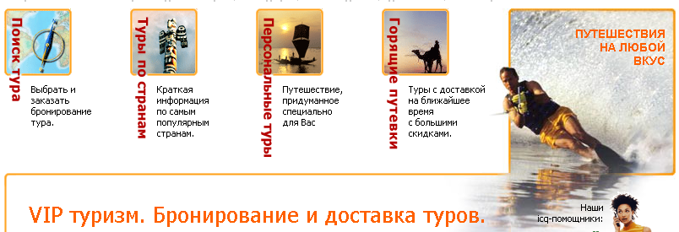
Ключевой момент - слоган - «Путешествия на любой вкус». То есть что бы клиент ни захотел и ни задумал – туроператор выполнит любое его пожелание. На фотографии изображен загорелый мужчина, катающийся на водных лыжах – это тоже само по себе небанально, и заинтересовывает потребителя.
Далее мы видим фразу «Бронирование и доставка туров». То есть клиент может легко пожелать любой тур в любую страну, просто позвонить, или заказать его через Интернет, не выходя из своего дома, офиса и даже кресла. И его доставят туда, куда будет угодно клиенту. Минимум временных затрат – как правило немаловажный фактор в жизни преуспевающих и деловых людей.
Также хочется подробнее остановится на пункте «Индивидуальные туры».
Индивидуальные туры - это, прежде всего, путешествия с комфортом, реализующие все самые необычные пожелания клиента. Турфирмы должны быть готовы предоставить самую объективную и достоверную информацию об интересующих направлениях, сформировать для клиента программу, в которой будут оптимально сочетаться удобство, качество, цена, авиаперелет, размещение и программа пребывания. Часто при желании клиента обеспечивают индивидуальный трансфер, экскурсии, персонального гида, VIP обслуживание в аэропорту.
Таким образом, индивидуальные туры становятся все более популярными в связи с тем, что такой отдых позволяет:
- удовлетворить желания клиента в выборе маршрута и отелей;
- самостоятельно определять сроки и продолжительность поездки;
- выбирать вид транспортного средства (самолет, поезд, автомобиль);
- бронировать индивидуальные трансферы, брать автомобиль напрокат, заказывать железнодорожные билеты;
- выбирать из всего спектра интересующие экскурсии;

VIP-зал в аэропорту предоставляет, как правило, следующие услуги:
- Регистрация пассажиров и багажа на отдельно выделенных стойках регистрации.
- Прохождение таможенного и паспортного контроля без очереди.
- Регистрация на рейс в срок до 30 минут до вылета.
- Индивидуальное сопровождение пассажиров от VIP зала к месту стоянки самолёта, организацию посадки пассажиров и загрузки багажа в самолёт.
- Выгрузку багажа из самолёта его транспортировку и выдачу пассажирам.
- Оформление перевозочной документации.
- Обеспечение пассажиров необходимой информацией о вылетах/прилетах.
- Обеспечение пассажиров газетами и журналами на русском, английском и немецком языках бесплатно.
- Предоставление услуг TV.
- Предоставление питания, прохладительных и спиртных напитков в ассортименте за отдельную плату.
- Оказание первой медицинской и другой необходимой помощи.
- При задержке рейса пассажир может находиться в салоне до объявления посадки. Салон работает круглосуточно и отвечает мировым стандартам качества обслуживания пассажиров.
Далее следует пример описания услуг на сайте турагентства «Тревелмарт»:
»Во всём многообразии мира туризма разобраться очень трудно. Как выбрать из общего главное? Как не ошибиться со временем года, классом отеля, продолжительностью авиаперелёта? Мы работаем для того, чтобы Вы не думали об этих проблемах. Итак, вот та платформа, на которой держится "Трэвелмарт":

- Цена и качество.
Специалисты по туризму компании "Трэвелмарт" помогут выбрать оптимальный для Вас, по соотношению цены и качества, вариант отдыха, как за границей, так и в здравницах России.
- Надёжность.
Компания "Трэвелмарт" работает только с проверенными временем туроператорами и гарантирует своим клиентам 100% качество приобретённых туров.
- Индивидуальный подход.
Каждый путешественник для "Трэвелмарт" является истинной драгоценностью. Вне зависимости от стоимости тура Вы можете рассчитывать, что здесь Вам уделят максимум времени.
- Палитра туров.
Мы приоткроем для Вас глубины океанов и вознесём на горные пики. В реальность превратятся экскурсии по Европе и SPA-курорты Туниса, белые пляжи Варадеро и пальмы Баунти, ритуальные танцы аборигенов Африки и деревни коренных жителей Австралии.
- Отсутствие стереотипов.
Отдел VIP туризма откроет для Вас мир роскоши и гламура на всемирноизвестных курортах по всему земному шару. Для нас нет границ и ограничений. Мы можем забронировать всё: яхты, отели, сеансы талассо-терапии, машины, самолёты, виллы. Звоните… и мы откроем для Вас новый мир.
- Оперативность.
Одним из важных аспектов нашей работы является оперативность работы наших менеджеров. Поиск тура для Вас это наша работа. В течение кратчайшего времени Вы получите ответ на любой вопрос.
- On-Line.
Бронирование можно сделать прямо на нашем сайте, что существенно экономит Ваше время. Также при on-line бронировании Вы получите дополнительную скидку.
- Скидки.
Все постоянные клиенты нашей компании включаются в систему "Бонус Трэвелмарт", что предоставляет дополнительные скидки при каждом последующем бронировании.
- Отзывы туристов.
На нашем сайте Вы всегда можете ознакомиться с отзывами наших клиентов о состоявшихся поездках.
- Доставка туров.
И конечно, важную роль играет то, что мы можем доставить все документы по приобретённому туру в любую точку Москвы.

Мы можем видеть, что туроператор попытался учесть все возможные пожелания таких клиентов, и через ориентацию на вышеприведённые ценности компания пытается управлять потребностями клиентов. Дальше в цепочке восприятия идут интересы – осознанные потребности, которые и стоит удовлетворить. Здесь компания стремится вызвать у клиентов ассоциации, привязывают с помощью описания и названий воображение к определённой обстановке, случаю, и в результате, клиент уже представляет себе, как он нежится под солнцем или рассекает пустыню на джипе без каких-либо организационных проблем и лишних нервов.
Еще один интересный пример одного крупного VIP турагентства:
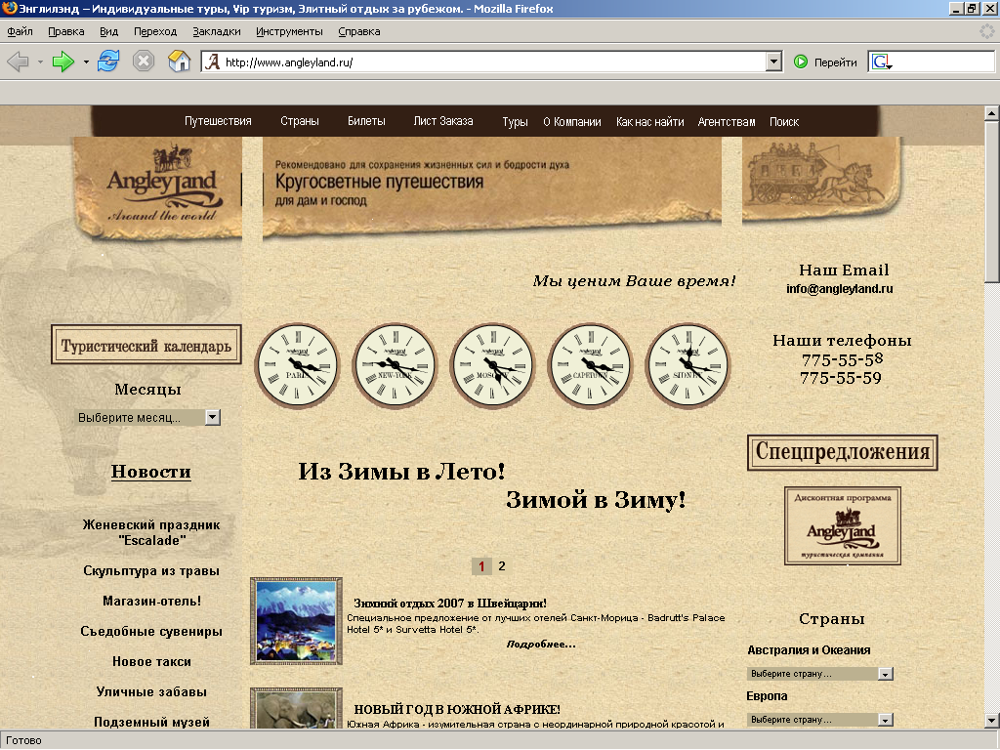
Здесь мы сразу можем наблюдать и качество дизайна сайта, его наполнение и спектр «необычных» путешествий. Начнем с заголовка:
Уже то, что к клиенту обращаются на вы и называют «дамами и господами» само по себе необычно и содержит в себе некую статусность. Так обращаются на каких-либо престижных мероприятиях, концертах и событиях, (то есть не везде, и не всегда, и не ко всем). Также снова идет упоминание о времени («Мы ценим Ваше время!») и общий дизайн сайта на высоком уровне – нарисованные кареты также создают особое впечатление – даже в те времена, когда они использовались, кареты могли позволить себе лишь богатые люди.
Ниже изображены часы с реальным временем в 5-ти городах мира. Часто такое можно встретить в офисах крупных корпораций, в успешных международных компаниях, ну и у качественных туроператоров. Главные предложения, расположенные на главной странице говорят сами за себя – « Новый год в Африке», «Новогодний бал в Париже» и т.д. То есть сразу заинтересовывает самого взыскательного клиента – он может подобрать себе путешествие на любой вкус.
На сайте существует огромное количество разделов, и подробных описаний практически всех стран, с фотографиями.
Далее на картинке мы можем видеть список необычных предложений. Возможность забронировать себе роскошные королевские апартаменты также много говорит о возможностях этого туроператора.
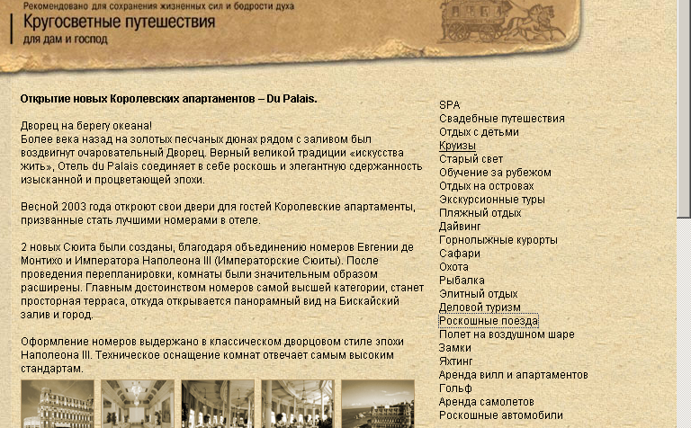
Глава 2. Деятельность PR-служб в VIP-турагентствах.
PR в туризме можно условно разделить на два основных направления: деятельность стран по привлечению туристов и деятельность туристических фирм по привлечению клиентов. Причины, условия и методы PR-акций в этих двух сферах различаются и поэтому требуют отдельного рассмотрения.
PR-акции департаментов по туризму:
С точки зрения туризма, все страны мира можно условно разделить на 3 группы:
1. Страны, для которых туризм не является значительной статьей доходов, и поэтому мало заинтересованные в дополнительном привлечении туристов.
2. «Благополучные» страны - для них туризм является значительной статьей доходов, и туристы активно посещают их.
3. «Неблагополучные» страны – туризм для них является важной статьей доходов, но поток туристов снижается из-за сформировавшегося по каким-либо причинам отрицательного имиджа.
Страны первой группы мало внимания уделяют дополнительному привлечению клиентов. Ассигнования средств на это правительств либо не производятся, либо ограничиваются прямой рекламой. И туризм и сфера услуг там мало развиты. Примером такой страны могут, вероятно, служить Азербайджан, Ирак и т.п. Однако надо отметить, что таких стран последнее время становится все меньше и меньше. И более того, VIP-клиенты, так любящие все необычное, часто «заказывают» путешествия в подобные «редкие» страны.
Далеко не все турфирмы смогут предоставить тур в такие страны. Поэтому в настоящее время видится необходимым для крупных VIP-фирм, налаживание связей со странами первой группы.
Страны второй группы – наиболее посещаемые страны мира. Это традиционно благополучные страны и существующий туристический поток вполне отвечает их потребностям. Примерами таких стран могут служить: Франция (в 1999 году доля рынка Франции в мировом рынке туристических услуг составляла 10,9%), Испания (7,9%), США (7,2%) и ряд других стран. В основном, эти страны тоже ограничиваются лишь прямой рекламой, и то в незначительных объемах. PR-акции применяются Департаментами по туризму этих стран только в случае каких-либо событий, которые могут негативно повлиять на их имидж.
Например, французские аналитики в 1996 году пришли к выводу, что турбизнесу этой страны угрожают два обстоятельства: волна террористических актов, а также высокомерие и неприветливость самих французов, которые редко вспоминают об интересах других народов. Чего стоят одни испытания ядерного оружия в 1995-1996 годах в Тихом океане, которые провела Франция, не прислушиваясь ни к чьему мнению. Бурное возмущение в остальном мире привело к падению продаж французских производителей и снижению туристического потока. Для исправления ситуации власти приурочили к началу туристического сезона 1996 года мощную PR-кампанию. Ее основой стали «контракты гостеприимства», которые подписали около 20 тысяч предприятий сферы обслуживания. Они обязались «улыбаться», «следить за своим внешним видом», «приветливо и квалифицированно отвечать на телефонные звонки». Среди работников отелей и ресторанов также были распространены соответствующие материалы: разговорники, инструкции, информация об обычаях и нравах других народов, советы по международному этикету. В итоге Франция не только не потеряла занимаемое ей к 1996 году третье в мире по объему турпотока, но и поднялась к 1999 году на первое, обогнав Испанию и США.[1]
На взыскательные вкусы VIP-клиентов также не всегда легко ответить. Требует больших материальных, и не только, затрат договориться о каких-либо необычных экскурсиях, о проживании в королевских апартаментах, спланировать индивидуальный тур по стране.
Наибольший интерес представляют страны третьей группы. Это страны, доходы которых сильно зависят от туризма, но которые имеют неустойчивую репутацию. Среди них такие популярные у российских туристов страны, как Турция, Египет, Кипр, Израиль и другие. Они предлагают достаточно комфортный и недорогой отдых, однако различные события, происходящие в этих странах, регулярно отпугивают туристов. А для VIP-туристов и того сложнее – для них это слишком банально! Тут необходима масштабная PR- акция для привлечения таких клиентов в самые популярные страны. Понятно, что в проведении масштабных PR- акций вместо прямолинейных рекламных компаний заинтересованы, прежде всего, эти так называемые проблемные страны. О них и хотелось бы поговорить более подробно.
Основными причинами, по которым государственные департаменты по туризму обращаются к PR-акциям, являются следующие:
- большое количество стран, предлагающих, в общем-то, однотипный отдых (например, Турция и Греция)
- различные события, негативно влияющие на имидж страны в глазах туристов (например, угроза террористических актов)
- появление новых похожих стран и новых туристических направлений (например, не так давно российские туристы открыли для себя Марокко).
Среди методов PR-деятельности тоже можно выделить основные общие направления:
Работа со средствами массовой информации.
Здесь применяются как статьи в газетах и журналах, так и работа с радио и телевидением.
Примером подобной акции может являться деятельность PR-агентства “Capitoline/MS&L” по заказу Турецкого управления по туризму.[2] Проведенный этим агентством анализ подтвердил информацию о том, что под влиянием различных кинофильмов, а также отсутствием необходимой информации, у потенциальных туристов сформировался негативный образ «опасной» Турции и «нецивилизованных» турков. Основной упор “Capitoline/MS&L” сделало на работу с журналистами и средствами массовой информации. Во-первых, был выпущен документальный фильм о Турции и ряд видеороликов на телевидении. Во-вторых, был проведен образовательно-развлекательный радиотур для различных аудиторий. В-третьих, было создано бюро новостей турецкого туризма. Этот орган, в распоряжение которого была предоставлена объемная база данных и фотобанк из 600 слайдов, выдавал информацию по принципу «горячая линия» основным потребителям и журналистами, пишущим о туризме. Кроме того, бюро регулярно распространяло специальный пресс-пакет и пресс-релизы, организовывало материалы в средствах массовой информации. Благодаря активной работе бюро новостей в кампании было задействовано более 750 журналистов. Бюро добилось впечатляющего объема и качества публикаций в прессе. Количество позитивных откликов о Турции увеличилось на 137%, а туристических заметок в тематических изданиях почти утроилось.
Как признают руководители многих туристических агентств и государственных органов по туризму, мечта любой PR-кампании – участие в своей раскрутке Сергея Крылов, автора программы «Непутевые заметки» канала ОРТ. Эта программа сделана на высоком уровне и популярна среди телезрителей. Поэтому авторитет Сергея Крылова и его положительные личные впечатления о стране резко повышают уровень спроса на поездки в ту или иную страну.
Для удовлетворения VIP-клиентов возможны также публикации в специальных изданиях (например, журнал «VIP жизнь столицы»), подробное, красивое описание эксклюзивного путешествия в подобные страны, отличным стимулом является репортаж какой-нибудь известной личности, его мнение и отзывы, фотографии. Этот способ влиятелен на все слои общества – как на средний класс («Я ездил на тот самый курорт и в отель, где была Анастасия Заворотнюк!»), так и на высшие слои населения («Чем я хуже Димы Билана? Да я себе даже лучше путешествие закажу!»).
Основное профессиональное издание в сфере туризма – это журнал «Горячая линия туризма». Именно это издание во многом определяет репутацию компании в профессиональной среде.
Во-первых, этот журнал проводит многочисленные исследования и составляет различные рейтинги. Например, существует рубрика, в которой представители разных агентств анонимно высказывают мнение о тех или иных операторах. Подобные опросы, а также характеристики, данные тому или иному оператору, оказывают значительное влияние на желание более мелких агентств сотрудничать с ним. Кроме того, приводятся рейтинги работы различных компаний за прошлые сезоны и т.д. Безусловно, показатели работы компании в прошлом сезоне не гарантируют столь же успешной работы в нынешнем (чему было немало примеров), однако при необходимости делать выбор, руководитель примет во внимание мнение столь авторитетного журнала.
Во-вторых, журналисты «Горячей линии туризма» освещают все новинки на рынке. Ими могут быть новые направления, разрабатываемые той или иной фирмой; новые чартерные рейсы; предлагаемые новые услуги. В любом случае эффект от такой заметки будет гораздо выше, чем от прямой рекламы билетов на тот же чартерный рейс.
И, наконец, «Горячая линия туризма» проводит различные конкурсы. С первого взгляда может показаться, что они не имеют отношения к PR-деятельности туристических компаний, но это не так. Во-первых, можно проспонсировать то или иное соревнование, предложив ценный приз победителю. Так, например, часто поступает фирма «Музенидис-тур», которая дарит победительнице конкурса «Секс-символ российского туризма» меховую шубу или манто. Во-вторых, если компания не может себе позволить подобный приз, само участие в конкурсе уже немаловажно. Появление в том же конкурсе «Секс-символ российского туризма» фотографии очаровательной сотрудницы, как это не покажется странным, определенным образом влияет на привлекательность этой фирмы в глазах менеджеров других фирм (особенно мужской части). А кроме того, существуют конкурсы на самую смешную фотографию сотрудников на отдыхе, самое смешное или непроизносимое название и много других.

Выпуск информационных материалов
Могу отметить по личному опыту, что больше всего работу по той или иной стране тормозит отсутствие информации о ней. Современные российские туристы достаточно требовательны и хотят как можно больше знать о том месте, куда едут. Поступление информационных буклетов, карт и т.п. «из первых рук», то есть непосредственно от департамента по туризму той или страны облегчает работу туристического оператора и увеличивает приток туристов в страну.
Одна из креативных идей, легко осуществимых в данных условиях, выглядит следующим образом. Необходимо создавать и развивать центры культуры (часто при посольствах стран), где любой бы человек мог бы плотно познакомится с культурой конкретной страны. Что касается VIP-клиентов, то можно удовлетворить сразу две потребности (опять же экономия времени): открыть повсеместно самые различные рестораны, с кухней той или иной страны (и никакой другой). Выдержать интерьер строго в стиле страны, пригласить персонал, разложить подробные, красочные буклеты об этой стране (во время ожидания заказа клиент сможет скоротать время за увлекательным чтением), повесить LCD-телевизоры, где будут показывать виды, культуру и обычаи данной страны. К каждому такому ресторану и в каждом таком буклете помещать информацию об агентстве, предоставляющем путешествия в страну, возможна даже более детальная информация – описание тура, цены, и т.д.
Увы, в РФ таких центров крайне мало, и это, на мой взгляд, большое упущение предпринимателей. Ведь взаимовыгодное сотрудничество туристического и ресторанного бизнеса принесет лишь положительный результат.
Организация рекламных поездок.
Как известно, лучшая реклама в России – люди. Если человек хорошо отдохнул в той или иной стране, то его друзья, скорее всего тоже отправятся в эту страну, а затем и их друзья и так далее. Организуются поездки двух типов:
Для клиентов. Это дешевая или почти бесплатная поездка на курорт высокого уровня с определенным набором экскурсий. Чтобы получить ее, клиент обычно должен поучаствовать в лотерее или ответить на вопросы о стране. Цель такой акции – создать хорошее впечатление о стране у клиента, которое он затем передаст своим друзьям и знакомым. Для VIP-клиентов проводятся розыгрыши необычных туров – к примеру, купил джип – выиграл поездку на сафари на тех же джипах. Конечно с предоставлением лучших условий, и открытой датой путешествия.
Для сотрудников туристических агентств. Это также почти бесплатная поездка на несколько курортов с посещением различных районов и отелей. Цель такой акции – также создать хорошее впечатление о стране, ознакомить потенциальных агентов с возможностями отдыха и наладить деловые связи. Абсолютно все уважающие себя туроператоры, приобретают связи «на месте», а не изучив путеводитель.
Организация в стране какого-либо крупного мероприятия, которое привлекло бы туристов. Примером такой акции может служить, например, выставка «Экспо-2000», проходившая в Ганновере с июня по 31 октября 2000 года. Это событие привело к резкому всплеску количества туристов, желающих посетить Германию. Подобный пример – это Чемпионат Мира по футболу, Олимпиады, Спортивные чемпионаты. Это самая непосредственная сфера VIP – турагентства. Подобные поездки могут позволить себе только наиболее обеспеченная публика, ведь порой только один билет на матч может достигать тысяч у.е. Эту акцию также можно рассматривать и как элемент работы со средствами массовой информации. Подобные мероприятия позволяют журналистам, во-первых, увидеть ту страну, о которой они пишут, непосредственно. Во-вторых, они могут убедиться в надежности и достойном сервисе фирмы-организатора. В-третьих, позволяет установить хорошие отношения между представителями туристического бизнеса и прессой.
Корпоративные мероприятия, которые представляют собой организуемые менеджментом туроператора (или нескольких операторов) акции, направленные на участие в них членов своего коллектива. Основным предназначением корпоративных мероприятий (например, торжественное подведение итогов года, празднование корпоративных юбилеев и торжеств) является формирование столь необходимого для туризма и туристического бизнеса корпоративного духа. Однако, организуя крупные корпоративные мероприятия, могущие представить интерес для широкой и далекой от проблем туризма общественности, туроператор-организатор зачастую прибегает к помощи со стороны СМИ в широком освещении данной акции.
Большую популярность приобретают корпоративные поездки – как просто в туристических целях, так и в качестве развлекательного мероприятия. Для VIP-клиентов – это одно из потребляемых направлений в туризме. Каждая уважающая себя крупная компания хоть раз в год проводит такие «выезды» всей компанией, материальные затраты на которые велики, но зато способствуют развитию корпоративной политики и повышению уровня имиджа в ней. И чем дороже и эксклюзивнее будет поездка – тем больше будут говорить о компании, её организовавшей.
Наконец, основным инструментом PR в туризме, долгое время остающемся наиболее популярным и действенным, является участие туроператора в регулярно проводимых туристических выставках.
Туристические выставки, прежде всего, предназначены для поиска партнеров по сбыту, причем в достижении этой цели выставки оказываются весьма эффективными, так как они предназначаются только для специалистов туристического бизнеса. Туристические выставки организуются практически во всех столицах стран мира, сопровождаясь организацией пресс-конференций, семинаров, мастер-классов, презентациями, переговорами и т.д. Россия, как стремящаяся войти в состав мировых туристических держав страна, — не исключение.

3 глава. Стимулирование VIP- потребителей

В отличие от стимулирования агентств, как профессионалов туристического бизнеса, стимулирование потребителей представляет собой адресные мероприятия, направленные непосредственно каждому конкретному потенциальному или реальному клиенту туроператора. Промежуточные цели стимулирования потребителей заключаются в поощрении максимально интенсивного потребления туристических услуг (что особо актуально для сглаживания фактора сезонности в туризме), привлечении потребителей, ранее пользовавшихся услугами конкурирующих туроператоров, удержании постоянных клиентов. Средства стимулирования потребителей могут быть избирательными (то есть, назначаться индивидуально для каждого конкретного клиента в зависимости от степени значимости удержания данного клиента для самого туроператора) и общими (то есть, применяемыми в отношении всех потребителей туроператора вне зависимости от их личности).
К избирательным средствам стимулирования потребителей можно отнести:
- бонусно-накопительную систему для постоянных клиентов, смысл которых - в предоставлении клиенту материальных благ (бесплатные услуги или скидки) в случае выполнения клиентом ряда условий (например, приобретение тура на сумму большую $3000). Разумеется, эффективность данной программы будет максимальной, если о ее (программы) существовании будет информировано максимальное количество как постоянных, так и только потенциальных клиентов туроператора;
- подарки и призы с фирменной символикой всем приобретающим тур (наиболее распространены подарки в виде маек, ручек, календарей, записных книжек, одноразовых фотоаппаратов, но взыскательных клиентов этим не удивишь, поэтому необходимо сотрудничество с фирмами, производящими спорттовары элит-класса (например, каждому купившему тур в сфере экстремального туризма – в подарок гидрокостюм и т.д.), или как минимум повысить качество подобных подарков.
- включение в стоимость дополнительных услуг (к примеру, постоянно приобретающему путевки клиенту можно «подарить» дополнительную ночь в отеле или экскурсию);
- внимательное отношение к постоянным клиентам, ведение специальной базы данных постоянных клиентов, регулярное общение с ними, поздравление с юбилеями и праздниками, Интернет-рассылки новостей.
- проведение конкурсов, викторин и лотерей между постоянными клиентами, эффективность которых также зависит как от осведомленности клиентов о предстоящих мероприятиях, так и от «справедливости» и «честности» их проведения.
В отличие от избирательных средств стимулирования потребителей, общие ориентированы на весь потребительский рынок, главной целью имеют привлечение потребителей, ранее пользовавшихся услугами конкурирующих фирм. К ним можно отнести широко рекламируемые сезонные скидки и специальные предложения; проведение конкурсов, викторин, лотерей; предоставление ряда бесплатных услуг; чествование каждого 100, 1 000, 10 000 клиента и т.д.
Всем известно, что реклама – двигатель компании, и тут на первый план выходит реклама в Интернете. Особенно это важно для VIP-клиентов, так как они используют Интернет всегда и везде, и большинство операций производят с его помощью.
Этапы проведения рекламной кампании в Интернете:
- Определение вида интернет рекламы (контекстная, медийная, PR), которая обеспечит максимальный эффект;
- Разработка рекламной стратегии;
- Создание рекламных носителей (текстовых блоков, графических баннеров);
- Мониторинг и составление отчётов по итогам рекламной кампании;
- Коммуникационный веб аудит ( Консультации по продвижению бизнеса в Интернет. Разработка маркетинговой и PR-стратегии).
- Создание промо-сайтов, flash-игр, Интернет-блогов
- Запуск "сарафанного радио" через icq, форумы и блоги, "засланные казачки"
- Тематические рассылки (Адресные рассылки с использованием специализированных систем (Subscribe.ru, Mambo.ru) позволяют донести сообщение до выбранных целевых групп).
- Размещение информационных материалов в Интернет СМИ (Публикация статей в ведущих Интернет изданиях помогает привлечь внимание общественности и управлять репутацией компании).
- Ведение онлайн консультаций и пресс-конференций на информационных порталах (Позволяют позиционировать специалистов и компанию как истинных профессионалов своего дела).
- Организация конкурсов и викторин на тематических сайта (Промо-акции в Интернет способствуют росту узнаваемости бренда и притоку посетителей на корпоративный сайт). 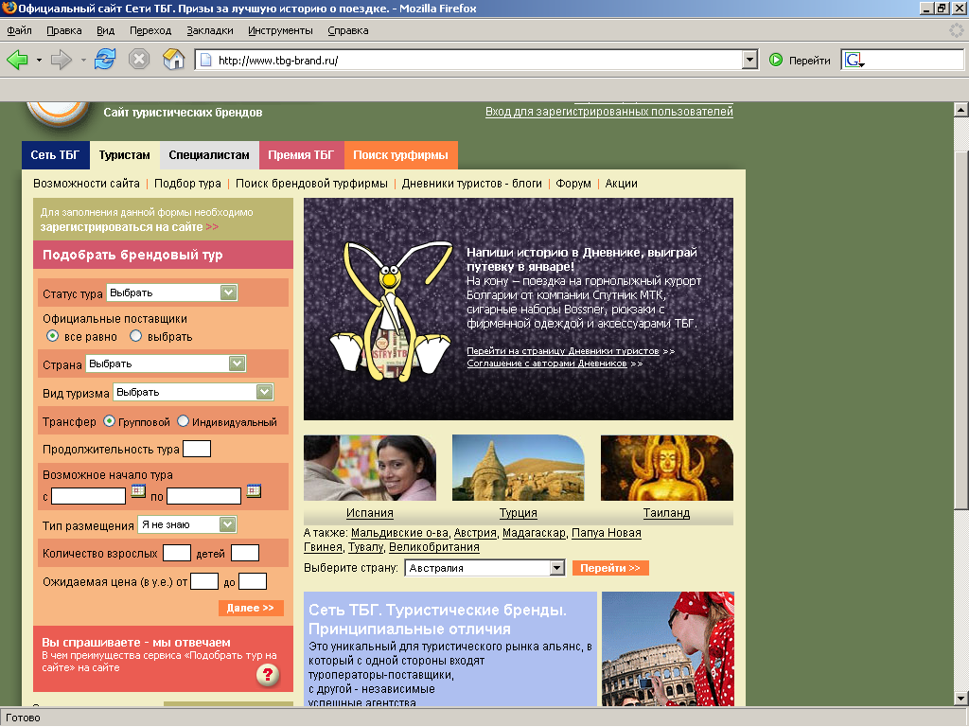
- Продвижение сайтов в поисковых система (Выведение корпоративного сайта на первые места в поисковых системах).
Отличительные черты всех вышеописанных инструментов продвижения туристического продукта можно привести форме таблицы.[3]

 | Реклама | Стимулирование агентства | PR-акции | Стимулирование потребителей
Форма общения | Неличная | Личная  (к конкретному агентству) или неличная (ко всем существующим и потенциальным агентствам) | Неличная | Личная (при избирательном стимулировании) и неличная (при общем стимулировании)
Характер общения | Платный | Условно платный (туроператор может терять часть упущенной выгоды и нести дополнительные издержки)
Ориентир воздействия | Потребительские чувства и мотивы | Чувство собственной значимости | Общественное мнение потребителей и представителей туристического бизнеса | Чувство собственной значимости потребителя
Задачи | Информирование потребителей, побуждение к покупке, сравнение с конкурентами, напоминание в межсезонье | Побуждение агентств к совместной работе, привлечение новых агентов, стимулирование эффективности работы агентов | Формирование высокой репутации и максимально положительного имиджа туроператора | Побуждение клиентов к более интенсивному пользованию туристическими услугами, привлечение новых клиентов
Конечная цель | Повышение объема продаж, увеличение доли туристического рынка
Глава 4. Работа туристических PR—агентств.
Стоит отметить необходимость стратегического планирования мероприятий по PR, поведения крупномасштабных акций, а не только отрывочных репортажей в специальных средствах массовой информации. Как отметил советник по туризму посольства республики Тунис, «Эффективные public relations невозможны без решения многих проблем»: отсутствие необходимых контактов, незнание социальных и этнических особенностей населения России.[4]
Все вышесказанное верно. Но тогда встает вопрос, почему услугами PR-агентств никто из участвовавших во встрече советников не пользовался. Ответ прозвучал такой: потому что никто из них не знает о существовании таковых в России. Единственная PR-организация в России, специализирующаяся на туризме, о которой мне удалось найти информацию – британское PR-агентство “Tourism, Marketing & Intelligence” (TMI). Оно было основано в 1999 году Элен Ллойд.[5] Специализируется TMI не только на public relations, но и на сопутствующих маркетинговых исследованиях. TMI предлагает полный набор услуг для своих заказчиков: анализ состояния рынка, поиск потенциального туроператора, выявление самых интересных видов туризма в данной стране, стратегическая разработка и помощь в проведении PR-кампаний. Сейчас услугами агентства TMI пользуются туристические ведомства Гонконга, Мексики, Сингапура и многих других стран. Элен Ллойд отмечает, что прямая реклама «сегодня не только дорогостояща, но и часто малоэффективна. Гораздо действеннее работать средствами PR на тщательно выверенные сегменты рынка…».
Кроме того, хотелось бы рассказать об организации «Информтурперсс ЦДЖ»[6], существующей в рамках пресс-центра Центрального Дома Журналистов. Эта организация помогает департаментам по туризму различных регионов и стран, а также туристическим фирмам в поиске клиентов, партнеров, заказчиков, спонсоров, а также в работе с журналистами.
Основные формы работы «Информтурпресс ЦДЖ»: брифинги, круглые столы, пресс-конференции, творческие вечера, встречи, а также содействие в организации ознакомительных поездок для журналистов и многое другое.
Относительно нынешней ситуации хотелось бы отметить, что самой лучшей PR-акцией для Департамента по туризму какой-либо страны можно считать привлечение внимания таких программ, как «Непутевые заметки», «Клуб кинопутешественников», «Путешествия с Сергеем Шнуровым» и так далее. После выхода такой программы в эфир наблюдается ощутимое повышение интереса к упоминавшейся стране со стороны клиентов. Туристы, посмотрев интересную передачу, хотят собственными глазами увидеть и попробовать все красоты того или иного региона.
Стоит заметить, что в других странах такие агентства пользуются высокой популярностью.
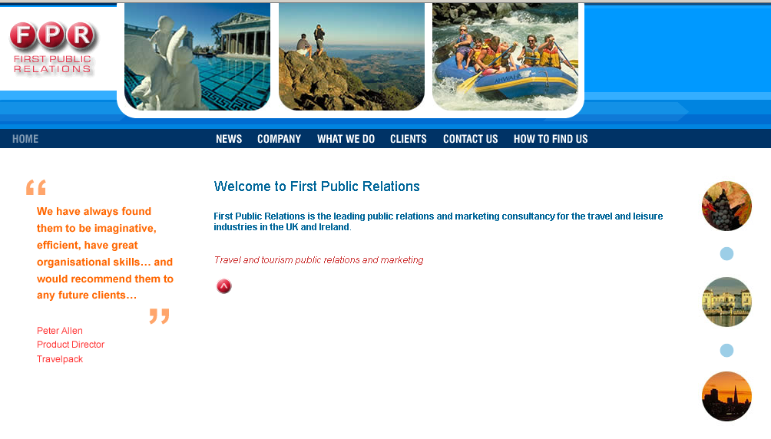
Выше показан пример сайта одного из английских агентств, по оказанию PR-услуг в сфере туризма и развлечений. Как правило, они предоставляют следующие услуги:

- Связь со средствами информации и контроль над ними
- Группы Маркетинга
- Рыночные исследования
- История и архив новостей
- Базы данных турагентства и отзывов о путешествиях
- Координация радио и телепрограмм
- Подготовленные интервью и описания для прессы
- Связь – «вопрос-ответ»
- Личные интервью
- Звуковое визуальное, видео и DVD производство
- Соревнования, конкурсы
- Рекламные вкладыши
- Антикризисное управление
- Информационные бюллетени и производство официальных сообщений для печати, пресс-релизов
- Оценка работы, аналитика.
- Консалтинговые услуги

Американское агентство также предоставляет подобные услуги:
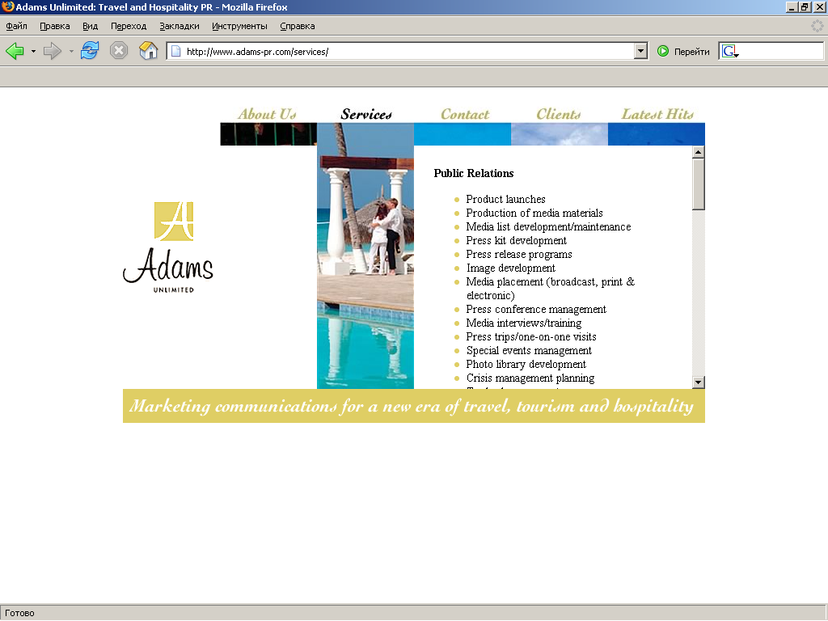

Глава 5. Брендинг в туристическом бизнесе.

Приоритет брендовому продукту - прогрессивная и актуальная идея. Долгие годы туррынок был сосредоточен на продажах самых дешевых программ. Сейчас уже ясно – такой подход губителен для отрасли. Он подрывает экономику компаний, вносит хаос во взаимоотношения на профессиональном рынке, который выливается в метания агентств от одного туроператора к другому, а авторитет партнеров становится несущественным, не важным фактором сотрудничества. Кроме того, тотальное господство бюджетных предложений ведет к снижению качества туристических услуг, что самым негативным образом влияет на имидж отрасли и всех ее участников. Это не означает, что теперь поставщики отказываются предлагать на рынок горящие туры, а дилеры категорически не реализуют их. Разница в том, что участники рынка строят свой выбор на основе разумного компромисса, который не позволяет им ставить под угрозу интересы туристов. И это полностью соответствует миссии большинства туроператоров, которая заключается в создании высоких отраслевых стандартов качества и сервиса, ответственности за наработку и развитие положительного опыта.
Современное понимание бренда включает в себя несколько аспектов. Первый компонент бренда — это его идеологическая (концептуальная) основа, а именно: направленность на определенное качество, на эксклюзивность либо, напротив, общедоступность, а также те критерии качества, которые будут подразумеваться сразу же, как только потребитель увидит соответствующий товарный знак. Второй его компонент — имиджевый — это его способность отражать особые характеристики предприятия, выделять его среди конкурентов, закреплять в сознании потребителей авторитет и репутацию предприятия, которому он служит. Третий — коммуникативный компонент — наличие таких элементов, которые могли бы вызвать позитивные ассоциации у потребителей целевого рынка, на который направлена деятельность предприятия. И, наконец, четвертый — художественно-эстетический компонент, композиционно увязывающий элементы бренда (товарную марку, рекламный слоган, сопутствующие рекламные образы и т.д.) в единое целое. Эта составляющая работает на то, чтобы сделать бренд оригинальным, многослойным, ярким и гармоничным.
Один из самых известных брендов в гостиничной индустрии сеть отелей Ritz-Carlton. Эта товарная марка стала синонимом «безупречного сервиса». Считается, что именно основатель первого отеля Ritz Цезаре Ритц впервые произнес фразу: «Клиент всегда прав». Основная заслуга в сохранении традиций Ritz-Carlton принадлежит Хорсту Шульце, руководившему сетью в течение 20 лет. Его философия обслуживания сформулирована в «Золотых стандартах» своеобразном своде правил, включающем разделы «Три ступени обслуживания», «Кредо», «Девиз», «20 базовых принципов», «Клятва сотрудника», напечатанном в формате карманной книжки, которую работники всегда должны иметь при себе. «Золотые стандарты» такая же неотъемлемая часть вашей униформы, как и бейдж с именем, — подчеркивал Шульце. Но зарубите на носу: они так и останутся ламинированной бумагой, если вы не будите их применять на практике. Миссия Ritz-Carlton заключена в простых положениях — «искренняя забота о комфорте гостей», «теплая, уютная, но в то же время изысканная обстановка». Раскрывая эти тезисы, генеральный менеджер сети Джон Рольфе отмечает: «Мы должны делать свою работу так, чтобы захотелось приехать к нам снова и снова. Мы выслушиваем просьбу нашим клиентам гостя и затем говорим: «С величайшим удовольствием. Будем счастливы помочь вам».(7)
Бренд формирует преданность потребителя, которая, в свою очередь, создает предприятию устойчивую конкурентоспособность. Бренд определяет постоянство спроса и независимость от многих внешних факторов, в том числе от общего уровня цен на рынке. Можно утверждать, что бренд страхует предприятие и побуждает покупателя платить за продукт большую сумму.
Компании явно готовы тратить деньги, силы и время на попытки приобретения вожделенных знаков отличия. Причем не только на глобальном, но и на локальном уровне в рамках одной конкретной отрасли. Если говорить о туроператорах, то его бренд должен ассоциироваться с какой-либо территорией. Связка оператор-страна воспринимается туристом гораздо лучше, чем оператор-надежность. Учитывая, что множество публикаций о туризме по-прежнему посвящено тому, как получить компенсацию после отдыха, строить продвижение только на критерии "надежность турфирмы" довольно проблематично. А надежность в работе турфирмы - это нечто, что должно быть по определению. Из всех надежных турфирм туристу необходимо выбрать фирму, являющуюся специалистом на конкретном направлении. Здесь и поможет бренд, ассоциирующийся с территорией.

Брендовые компании:
- Стремятся к лидерству в своих сегментах рынка.
- Берут на себя миссию по формированию положительного имиджа туристической отрасли в профессиональном сообществе, бизнес-кругах, а также среди туристов.
- Вырабатывают единое мнение по актуальным вопросам туризма, активно участвуют в консолидированных акциях, направленных на цивилизованное развитие рынка.
- Планируют и строят свою работу на принципах, позволяющих свести к минимуму возможность возникновения нештатных и кризисных ситуаций.
- Соблюдают принцип информационной открытости в контексте работы на рынке и выполнения своих обязательств перед другими его участниками.
- Заботятся о повышении квалификации сотрудников, делятся опытом и знаниями с розничными партнерами для повышения качества предоставляемых туруслуг.
- Руководствуются в своей деятельности интересами потребителей и не ставят вопросы извлечения сиюминутной выгоды выше интересов клиентов, в особенности – выше их безопасности.
- Выступают против недобросовестной конкуренции на рынке, использования нерыночных методов конкурентной борьбы и монополизации рынка.
- Не рекламируют и не продвигают себя за счет принижения и ущемления интересов других компаний. Брендовая компания соблюдает корректность в рекламе.
- Не используют в работе все формы несанкционированной рассылки в Интернет (спам).
- Не участвуют в проектах, построенных с использованием интеллектуального заимствования, не создают такие проекты, программы, торговые марки (и т.п.), а также не приветствуют и открыто осуждают их появление на рынке. [8]
Не так давно в России основалась Сеть «ТБГ. Туристические бренды» -
это уникальный для туристического рынка альянс, в который с одной стороны входят туроператоры - поставщики, с другой - независимые успешные агентства. «ТБГ. Туристические бренды» организовано в 2002 году как объединение крупных влиятельных производителей турпродукта. В июне 2006 года к пулу поставщиков присоединилась агентская часть. В декабре 2006 года Объединение ТБГ приобретет статус Сети, пропагандирующей и реализующей брендовый турпродукт. Не будет преувеличением сказать, что новая дистрибьюторская сеть объединила прогрессивные марки турбизнеса. В альянс вошли 13 авторитетных туроператоров (поставщики Сети) и рекомендованные ими наиболее успешные независимые агентства (дилеры). Многие эксперты отрасли считают этот проект революционным и жизненно важным для туризма. Он способен существенно изменить стиль общения участников туротрасли с потребителями, утвердить на профессиональном рынке новые критерии успешности туркомпаний, установить прямую зависимость понятий лидерства и ответственности компаний за качество и результат своей работы. Опирается на идеологию франчайзинга: мотивирует дилеров к стандартизации услуг клиентам, повышению уровня сервиса и внешней «брендовости»; создает систему развитых внутрисетевых коммуникаций; предусматривает использование элементов фирменного стиля сторонами альянса, проникновение философии бренда «ТБГ. Туристические бренды» на всех уровнях компаний.
При этом участники Сети выступают под своими марками, а дилеры интегрируют в фирменный стиль своих компаний символику «ТБГ. Туристические бренды» в соответствии с регламентами, разработанными Управляющей компанией.
Управляющая компания Сети пригласила для участия в проекте ограниченное число туроператоров, авторитетных в профессиональной среде, лидеров в своих направлениях и нишах, среди которых мегамарки туризма: TEZ TOUR, «Пегас Туристик», Ланта-тур вояж, КАПИТАЛ ТУР, «Ривьера», BSI group, UTE Megapolus group, «Асент Трэвел», «Музенидис Трэвел», «Мондо Турс», «Русский Экспресс», «РВБ-Алеан», «Турбазар».
Туроператоры рекомендовали для вхождения в объединение своих лучших партнеров из розничной среды (30 агентств – от каждого производителя туруслуг), являющихся независимыми розничными продавцами.
Таким образом, Сеть ТБГ изначально строится на лояльном и заинтересованном взаимодействии участников рынка с целью повышения уровня сервиса и услуг для потребителей. Она привлекает зрелые дилерские компании и нацеливает на приоритетное сотрудничество с производителями, взявшими на себя ответственность за соблюдение Кодекса брендов – соглашения о правилах поведения на рынке.
С первого дня своего существования Сеть «ТБГ. Туристические бренды» выпускает в мир собственный информационный ресурс – сайт www.tbg-brand.ru. С его помощью пользователи, желающие приобрести тур у дилеров брендового продукта, могут сделать взвешенный выбор и получить уникальный сервис подбора тура. Но обо всем по порядку.
Также на сайте помимо списка агентств находится и более развернутая информация о каждом из них. Дилер имеет свое представительство – официальную страницу, на которой размещено досье на компанию, фотогалерея, информация о руководителе. Выбрав партнера по организации отдыха, пользователь сайта, предварительно зарегистрировавшись, может направить агентству запрос на подбор тура. Анкета не требует от заказчика знания всех параметров предстоящей поездки, а лишь формализует его пожелания, оставляя дилеру возможность проявить свои знания и профессионализм. После того, как заявка отправлена агентству, она добавляется в бэк-офис туриста, где он может отслеживать реакцию специалистов агентства на поступивший запрос. В случае проволочки со стороны дилера турист легко скопирует эту заявку другой компании из списка ТБГ.
Для VIP-клиентов этот сайт удобен следующим:
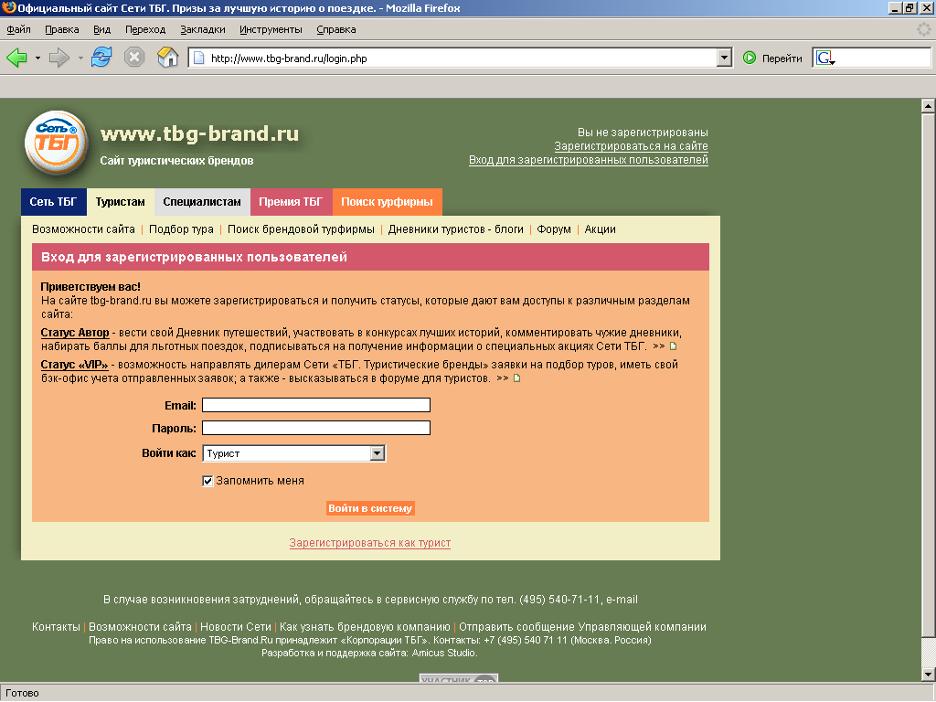
То есть помимо получения информации, клиенты могут оставлять заявки и ТБГ сам найдет наиболее подходящего туроператора с наиболее удачным туром для VIP-клиента.

Также в России существует конкурс на премию "Туристический бренд года" (учреждена информационной службой "БАНКО" в декабре 2002 года). Цель проекта - способствовать развитию полноценных туристических марок. Конкурс является уникальным оценочным событием в туризме, выделяя из огромного числа производителей туруслуг круг эффективных передовых марок. Премия призвана привлечь внимание широкой общественности к позитивным процессам, которые происходят в отрасли.
Оценка представленных на конкурс компаний складывается по итогам ряда исследований:
- опроса москвичей на предмет известности участвующих в конкурсе торговых марок;
- экспертного анализа специалистов в области брендинга об эффективности действий конкурсантов в сфере продвижения;
- опроса 600 руководителей столичных турфирм о значимости и весе компаний на рынке.
Номинанты представляют на суд экспертного совета пакет с образцами фирменного стиля, а также описание концепции брендинга, стратегии продвижения торговой марки, основные направления деятельности, маркетинговые решения и достижения, зафиксированные публикациями в прессе.

Глава 6. Сообщения о работе туристического оператора в прессе.

Одним из самых значимых инструментов PR-деятельности являются публикации и сообщения в прессе.
К примеру, выход в прессе отчетов и репортажей о прошедших с участием туроператора мероприятиях. В связи с тем, что в России, как и во всем цивилизованном мире конституционным является принцип свободы слова, публиковаться в прессе могут статьи, отражающие как позитивные, так и негативные ощущения журналистов о деятельности туристического оператора. По этой ой причине необходимо уделять огромное внимание уровню организации освещаемого в прессе события или мероприятия. Любой недостаток (даже не существенный) при проведении PR- акции будет тут же «схвачен» журналистами, что в результате может привести не к позитивному, а к негативному, или как его прозвали в нашей стране «черному» PR.
Тут следует правильно организовать работу пресс-службы агентства. Часто имеют место быть пресс-туры, из которых при правильной организации и продуманных ивентах и ньюсмейкерах выйдут статьи по теме и с минимальными отклонениями информации. Тут могут возникнуть свои сложности: как, к примеру, гарантировать выход публикации после пресс-тура? Тут какие бы ни были отношения с журналистом ( старые знакомые или просто человек с хорошей, казалось бы репутацией) может возникнуть проблема, что писать особо и не о чем. Журналист «погулял», но ничего нового он не может сказать. Поэтому важно создать информационный повод - узнать заранее о каком-либо событии, встречи с интересными людьми, множество экскурсий, творческие вечера и концерты.
Часто турфирмы заключают контракты – журналист обязан написать определенное количество статей, в обмен на бесплатные условия проживания в стране. Многие отказываются от такой практики, так как часто пресс-туры организовываются неправильно, и писать оказывается не о чем. И тогда такая «заказная» статья будет самого низкого качества, что сыграет лишь негативно на образе турфирмы.
Вы можете лишь максимизировать вероятность выхода публикации. Делается это тщательной проработкой будущего материала с журналистом до отъезда в сам тур. Заранее определив интересующие журналиста (издание) темы вы можете включить это в программу поездки, тем самым обеспечить себе гарантии публикации.
Особенность VIP-направления заключается в том, невыгодно организовывать подобный пресс-тур. Поэтому часто компании находят выход в качественно-подобранном персонале. То есть менеджер по туризму (в компании) часто сочетает в себе и качества журналиста. И 2-4 раза в год организуется индивидуальный тур, где менеджер может выполнить сразу несколько заданий: проверить лично качество предоставления VIP-услуг, изучить местность, интересные события, пообщаться с персоналом, заключить какие-либо соглашения и договора, и по приезду написать качественную подробную заметку о путешествии.

Глава 7. Реклама в туризме.

Отличительные черты рекламы как одного из главных средств маркетинговых коммуникаций в сфере туризма определяются как спецификой рекламы, так и особенностями туристской индустрии и ее товара - туристского продукта, а именно:

● Общественный характер. Реклама в сфере туризма несет особую ответственность за достоверность, правдивость и точность передаваемой через нее информации.
● Информационная насыщенность. Туристские услуги, в отличие от традиционных товаров не имеющие материальной формы и постоянного качества, нуждаются в приоритетном развитии таких функций рекламы, как информативность и пропаганда.
● Броскость и убедительность. Специфика туристских услуг обусловливает необходимость использования наглядных средств, обеспечивающих наиболее полное представление об объекте туристского интереса.

Печатная реклама:
В печатной рекламе для подачи информации об имеющихся возможностях обслуживания туристов используются изобразительный и текстовый способы. Привлекательность печатной продукции фирмы обеспечивается за счет красочных высококачественных фотографий ландшафтов, исторических достопримечательностей, гостиниц и других объектов туристского внимания.
К печатной рекламе (используется также термин "рекламно-коммерческая литература") относятся:
- каталоги;
- проспекты и брошюры;
- буклеты;
На практике часто применяются определенные сочетания тех или иных видов печатной рекламы.
При оформлении печатной рекламы нужно крупно выделять различные элементы фирменной символики туристского предприятия, указывать его почтовый адрес, и т.д. Здесь не допускаются экстравагантные утверждения, т.е. все то, что вызывает у потенциального покупателя обратную реакцию - не купить, а наоборот, отказаться от покупки. Печатная реклама является своего рода визитной карточкой, по которой клиенты судят о фирме. Для них существует чрезвычайно простое правило: эти материалы должны быть выполнены либо на очень высоком уровне, либо не выпускаться вообще.
Ниже пример отличной печатной рекламы международного туристического оператора Club Med.
Рекламное агентство Publicis Conseil разработало новую кампанию под слоганом «It’s not were you go. It’s who you meet» (Это не то, куда вы едите. Этот те, кто вам там встретит).
В агентстве решили очеловечить природу стран мира, показав, что природа будет рада прибытию гостей из ClubMed.
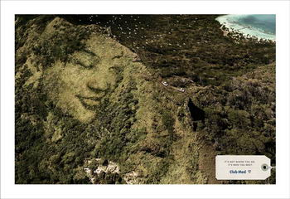
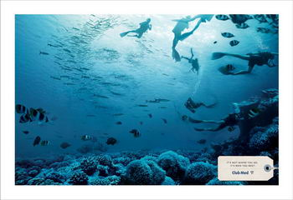
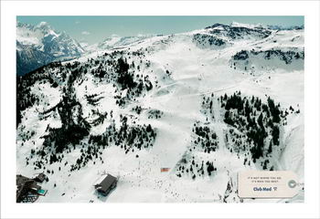
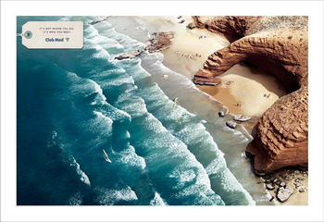
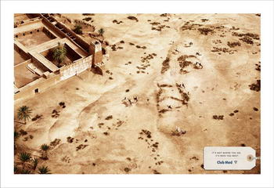

Печатные рекламные материалы широко используются в ходе деловых встреч и коммерческих переговоров, распространяются на выставках, ярмарках, семинарах, презентациях, рассылаются по почте потенциальным клиентам, а также вручаются посетителям туристского предприятия.
Телевизионная реклама:
Телевидение как никакая другая форма рекламы позволяет обеспечить действительно широкую имидж-рекламу туристского предприятия.
Телевизионная реклама обладает специфическими чертами. Прежде всего, телевидение имеет широкие возможности оказывать целенаправленное воздействие и вызывать желаемую ответную реакцию зрительской аудитории. Благодаря комбинации изображения, цвета, движения и звука достигается высокая степень привлечения внимания. Кроме того, телевидение обеспечивает широкий охват, а также хорошую географическую и демографическую избирательность.
Среди наиболее распространенных видов телевизионной рекламы можно выделить телевизионные рекламные ролики, телевизионные рекламные объявления, рекламные телерепортажи и передачи, а также рекламные телезаставки в перерывах между передачами.
Рекламные телепередачи представляют собой различные телепрограммы (шоу, викторины, репортажи, интервью и др.), по ходу которых активно рекламируются те или иные туристские услуги, фирмы, регионы, центры и т.д.

Заключение.
В заключение хотелось бы отметить, что в любой отрасли наиболее эффективными являются не отдельные методики, а «идеология» PR. Чтобы компания могла успешно работать, всю ее деятельность, мысли всех сотрудников должна пронизывать забота о репутации компании.
Нельзя не согласить с мнением, что российским компаниям приходится быть изощреннее и изобретательнее в области PR. И дело здесь в том, что на отечественных потребителей направлено сразу столько средств воздействий, манипуляции сознанием, что они стали крайне недоверчивы. Что же касается туристического бизнеса в общем, то в начале его существования, тогдашние деятели-авантюристы так сильно «кидали» клиентов, что избавиться от этого «наследства» трудно до сих пор. Это одна из причин, почему просто рекламы туристическим фирмам для привлечения клиентов не хватает. Еще одним затруднением на пути распространения PR в России является то, что в нашей стране вообще с трудом приживается что-то новое, иностранное. На протяжении 70 лет таких понятий, как «конкуренция», «борьба за клиентов» просто не существовало. Поэтому, даже сейчас многим менеджерам кажется, что это они могут выбирать себе клиентов, а последние – должны быть благодарны за хорошо проведенный отпуск. Однако со временем ситуация менялась. Сейчас туристы уже понимают, что туристических компаний много, и есть из чего выбрать. Качественная же работа постепенно становится не преимуществом, а нормой деловой жизни.
И даже те менеджеры, которые понимают важность гармоничных взаимоотношений с общественностью, не всегда могут реализовывать это на практике. Дело в том, что если рекламе российские предприниматели уже кое-как научились, то PR до сих пор остаются для большинства тайной за семью печатями. Специалистов в данной области крайне мало, и большинство из них сконцентрировано в крупных PR-агентствах, воспользоваться услугами которых может далеко не каждая фирма. Поэтому важно готовить специалистов с новым мышлением в духе PR, которые могли бы развивать и совершенствовать связи с общественностью в сфере российского бизнеса. Именно в них – залог успеха.

Список литературы:
[1] Игорь Щеголев, «Потомки галлов учатся улыбаться», «Советник», № 10, 1997 г.
[2] «Поговорим о Турции», по материалам Интернет, перевод Светланы Негрустевой, «Советник», № 10, 1998 г.
[3] Ильина Е.Н. Туроперейтинг: Организация деятельности. – М., 2001. – С. 211.
[4] Марианна Энеева, «Туризм и PR – “близнецы-братья”», «Советник», № 1, 1997 г.
[5] Интервью с Элен Ллойд «Сегодня важно говорить о России хорошо», журнал «Со-общение», №6-7, 2000г., стр. 6-7.
[6] Источник: Инна Константинова, «Отпуск-2000: мы выбираем – нас выбирают», журнал «Со-общение», № 6-7, 2000 г., стр. 7.
[7] «Отпуск-2000: мы выбираем – нас выбирают», Инна Константинова, журнал «Со-общение», № 6-7, 2000 г., стр. 4.
[8] http://www.tbg-brand.ru
Дополнительные источники:
- Чумиков А.Н., Бочаров М.П. Связи с общественностью: теория и практика. Москва, Дело,2006 – с. 130-184.
- Музыкант В. Л. Учебное пособие «Формирование бренда средствами PR и рекламы». «Экономист». Москва 2005;
- Е. Степанова: www.pressclub.host.ru
- http://tournews.com.ua/profy/
- http://ngr.spb.ru/docs/worldnews/pda/?nid=416
- http://www.danilenko.info
http://www.publicityhound.com/free_publicity/Articles/tourist_attraction.html

